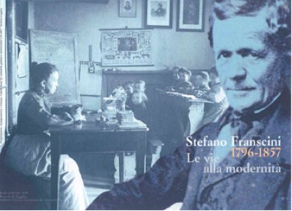
“Non rispondere parola prima di aver ben udita la cosa, e non mescere il parlar tuo fra il parlare di altra persona”

Proverbio estratto da:
Stefano Franscini,
Prime letture de’ fanciulli e delle fanciulle
ad uso delle Scuole Elementari Ticinesi,
Lugano 1846

Cronologia della vita di Stefano Franscini

1796 Nasce a Bodio da modesta famiglia contadina leventinese.

1808 Entra nel seminario di Pollegio, dopo aver frequentato la scuola invernale gratuita del parroco di Personico.

1815 Si trasferisce a Milano, come studente del Seminario arcivescovile.

1819 Abbandona il seminario senza prendere i voti, assume incarichi di maestro elementare e si dedica privatamente a studi di statistica e economia politica.

1821 Compie un viaggio da Milano a Zurigo in compagnia dell’amico C. Cattaneo.

1824 Rientra nel Ticino per esigenze familiari e si dedica all’insegnamento.

1827 Pubblica la Statistica della Svizzera.

1828 Pubblica l’opuscolo di denuncia Della pubblica istruzione nel Cantone Ticino.

1829 Pubblica anonimo a Zurigo il pamphlet Della riforma della costituzione ticinese, che indica la via per la rigenerazione in senso liberale del Ticino.

1830 Avvia l’attività pubblicista nel foglio liberale «L’Osservatore del Ceresio». Dopo la riforma della Costituzione entra nel governo cantonale con la carica di segretario di Stato, alternandola fino al 1848 con quella di consigliere di Stato.

1837 Pubblica il primo tomo de La Svizzera italiana, e ulteriori due tomi nel 1840.

1841 Deputato ticinese alla Dieta federale, a cui prenderà parte ancora nel 1843, 1845 e 1846.

1847 Pubblica la Nuova statistica della Svizzera.

1848 Dopo la riforma federale è eletto nel primo Consiglio federale a Berna, dove dirige il Dipartimento interni, gettando le basi per la creazione di un ufficio federale di statistica.

1854 Non viene rieletto dai ticinesi nell’Assemblea federale, ma salva il posto a Berna venendo ripescato come deputato del Canton Sciaffusa. Pubblica l’opuscolo Semplici verità ai ticinesi sulle finanze e su altri oggetti di ben pubblico, appello alla riconciliazione e al buon governo.

1855 Si inaugura il Politecnico federale di Zurigo, promosso dal Franscini.

1857 Muore improvvisamente a Berna, dopo aver maturato la decisione di abbandonare la politica e dedicarsi agli studi storici in Ticino.

Sezione | Domande | Risposta
1  Nel mito di Franscini | a) Individua il seguente ritratto di Franscini  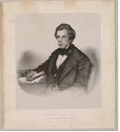  b) Chi è l’autore?  c) È un’immagine unica oppure la si trova riprodotta più volte? Come ti spieghi questo fatto? Dove appariva questa immagine? Sai perché?
2  La glorificazione della povertà | a) In che Parrocchia è registrato il secondo matrimonio di Franscini?  b) Sulla base dell’albero genealogico, trova il numero complessivo di figli di Stefano Franscini.
3  Nascere “pastorello di capre” in una valle alpina | a) Osserva e ascolta la testimonianza di Andreina Dazzi. In che lingua si esprime?  b) Cosa vuol dire “Éren tucc vòtt o désg par cià”  c) Descrivi l’ambiente che è stato ricostruito  d) Sai spiegare perché i muri diventavano in queste condizioni?
4  Ticinesi in Lombardia nell’0ttocento | a) Indica almeno due lavori tipici dei ticinesi in Lombardia  b) Riporta una particolare espressione linguistica in cui rientrano questi mestieri
5  Franscini a Milano | a) Osserva con attenzione l’architettura di questo edificio. Di cosa potrebbe trattarsi?  b) Cosa c’entra con Franscini? Sai dire perché?  c) Che scelta importante compie Franscini? | 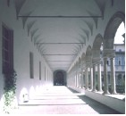
6  In viaggio con Franscini | a) Come si chiama l’amico di Franscini che lo accompagna in viaggio? Hai già sentito il suo nome?  b) Cerca di capire dove sono andati e, dagli oggetti esposti, scrivi cosa hanno osservato in particolare.  c) Che mezzo di trasporto è stato reso simbolo dei viaggi di Franscini dai curatori della mostra?
7  L’attività pubblicistica | a) Indica tre titoli di libri pubblicati da Stefano Franscini.  b) Che tipo di attività si svolgeva nell’ambiente riprodotto nella sala successiva?
8  Lo sviluppo della rete viaria cantonale | a) Quale importante realizzazione ingegneristica è celebrata dal discorso di Stefano Franscini?  b) in che anno viene inaugurata?  c) Cosa cambierà per il Ticino?
9  L’educazione alla bachicoltura | a) Che attività viene favorita dalle associazioni filantropiche in Ticino?  b) A cosa serviva?  c) Che ambiente è riprodotto in questa immagine? Ne esistevano in Ticino al tempo di Franscini? | 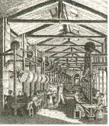
10  La scuola tra Sette e Ottocento | a) Come si chiamava il sistema rappresentato in questa immagine? Come funzionava? | 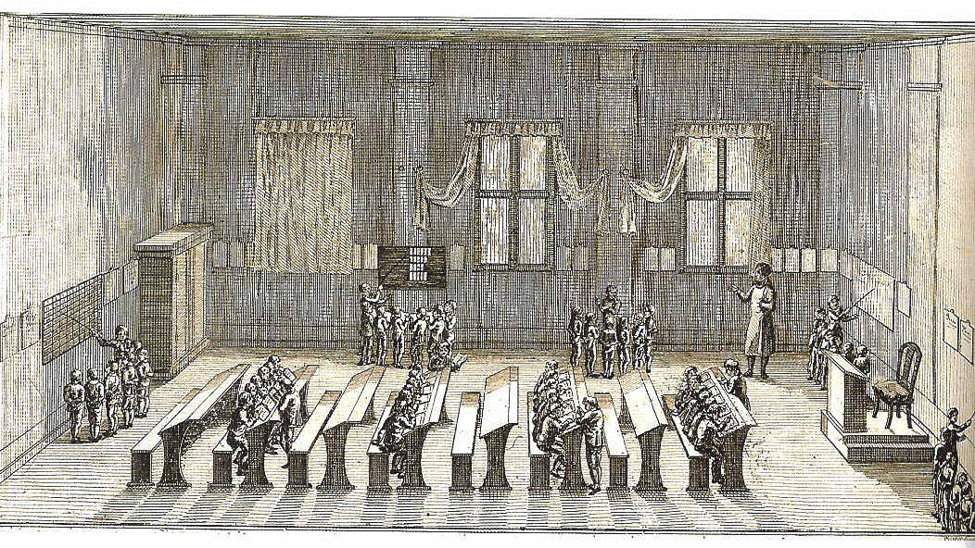
11  La scuola tra Sette e Ottocento | a) Eseguite i seguenti calcoli seduti al banco, senza leggere la risposta  (Come d’altronde dovevano fare gli allievi di Franscini se volevano imparare qualcosa….) | 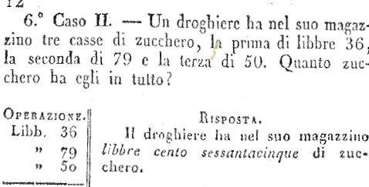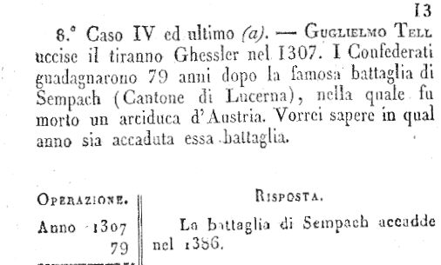
12  Franscini a Berna | a) Perché Franscini va a Berna?  b) In che anno?  c) Fai un cerchio su Stefano Franscini | 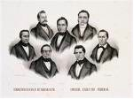
13  Franscini e la statistica | Franscini è stato il padre della statistica e sarebbe strabiliato dalle possibilità odierne di questa disciplina.  a) Calcola con il programma a disposizione “La popolazione del Ticino”, in quale anno il comune “Lugano 2007”, ossia dopo le aggregazioni, ha avuto la più bassa percentuale di svizzeri rispetto a tutta la popolazione residente.  b) È la stessa che pensavi tu? | a) 1860 b) 1910 c) 1960 d) 2000
14  Il Politecnico federale di | Franscini ha contribuito a creare il primo politecnico federale a Zurigo. La sua azione e la sua apertura di spirito hanno permesso che vi fosse una prestigiosa cattedra di letteratura italiana in una scuola prettamente indirizzata alla tecnica. Il primo professore fu Francesco De Sactis. Una figura di alto rilievo nella cultura italiana.  a) Qual è la celebre frase di Francesco De Sanctis rivolta agli studenti del politecnico?
15  L’isolamento di Franscini | a) in che data Franscini decise di lasciare Berna?  b) Per che motivo pensi fosse deluso, cosa è avvenuto nelle sue precedenti relazioni politiche con i ticinesi? Cosa c’entra il Canton Sciaffusa con Franscini?  c) Quale frase esprime in maniera evidente lo spirito di servizio con cui Franscini lavorò tutta la vita, non cercando il proprio esclusivo interesse?

